МЕТОДИЧЕСКИЙ ПАСПОРТ  Тренер по теннису  МБУ «СШ №1»  I категории  МИХАЙЛОВА ВИКТОРИЯ ВАЛЕРЬЕВНА | 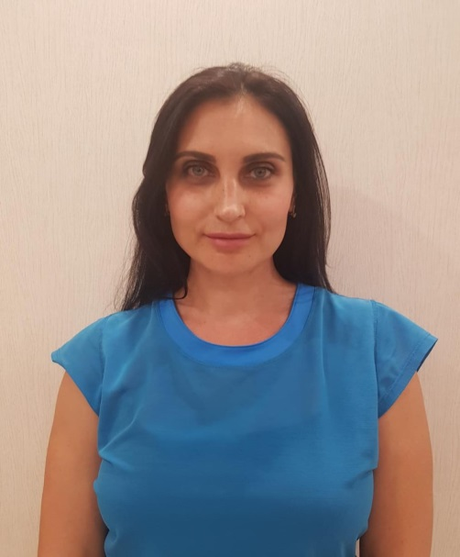

Образование.Высшее.
Российский Новый Университет (РосНОУ),

специальность «Туризм и сервис».
Год окончания 2008.

С 01.09.2006 года тренер-преподаватель

МОБУ ДОД ДЮСШ № 1.

Переквалификация

ФГБОУ ВПО «РГЭУ (РИНХ)»

2015 г.

Специальность «Физическая культура»

Повышение квалификации

ЮФУ

72 час. Январь 2014 г.

72 час. Февраль 2020 г.

Результат тренерской деятельности.

За время работы в МБУ «СШ № 1» воспитала победителей и призеров турниров Российского теннисного тура и первенств города.

Внеурочная деятельность по виду спорта.

С 2004 г. – старший судья Российских теннисных турниров, проводимых в г. Таганроге, первенств города.

